Ansprechpartnerin
für die Redaktionen

Barbara Mäurle
holtgreife | Büro für Markenkommunikation
Münsterweg 12, 59269 Beckum
T +49 2521 82994 12
Barbara.maeurle@holtgreife.com

Kontakt
Solarlux GmbH
Industriepark 1, 49324 Melle
T +49 5422 92710
info@solarlux.com
solarlux.com



Presseinformation
Melle, Juli 2025

Zwischen Privatsphäre und Gemeinschaft
Studierendenwohnanlage als identitätsstiftender Stadtbaustein in München-Giesing

Wohnraum ist knapp – besonders in gefragten Universitätsstädten wie München betrifft das vor allem Studierende. Um diesem Bedarf zu begegnen, wurde auf einem vergleichsweise kleinen Grundstück eine privatfinanzierte Studierendenwohnanlage realisiert, die als markanter Stadtbaustein neue innerstädtische Qualitäten schafft. Eine besondere Herausforderung war die Lage. Direkt am verkehrsreichen Mittleren Ring gelegen, galt es, Wohnraum mit hoher Aufenthaltsqualität und Außenraumbezug zu realisieren. Die Lösung stellten vorgehängte, verglaste Balkonloggien dar, die sich von den Studierenden flexibel öffnen und schließen lassen. Sie verleihen dem Gebäude durch ihre prägnante Formensprache eine starke Identität und übernehmen zugleich eine funktionale Rolle als Schallpuffer für die dahinterliegenden Räume.

Der Mittlere Ring ist eine der wichtigsten Verkehrsadern Münchens mit entsprechend hoher Lärmbelastung für die Anrainer. So auch entlang der Chiemgaustraße im Münchner Stadtteil Giesing, wo 2024 an der Ecke zur Kagerstraße eine neue, privat finanzierte Studierendenwohnanlage entstand. Bauherr des Apartmentblocks ist die BPD Immobilienentwicklung GmbH, Region Südost. Für Entwurf und Umsetzung zeichnet das Münchner Architekturbüro juergenSeifert.com ARCHITEKTUR verantwortlich.
Nachverdichtung als Stadtreparatur

Der Architekt Jürgen Seifert begegnete den Herausforderungen der innerstädtischen Lage und der begrenzten Grundstücksfläche mit einem markanten Stadtbaustein. Dieser schließt als qualitätsvolle Stadtreparatur eine zuvor offene Straßenecke und verleiht dem Ort durch seine charakteristische Formsprache einen hohen Wiedererkennungswert. Entlang der Chiemgaustraße, die zum Mittleren Ring zählt, setzt ein sechsstöckiger Baukörper einen akzentuierten Schlusspunkt der bestehenden Blockrandstruktur. Ein zurückversetzter Aufbau als Staffelgeschoss mit Flachdach hebt das Gebäude aus dem städtischen Kontext hervor. Im Gegensatz dazu reagiert das vier Etagen umfassende Bauvolumen mit Satteldach an der Kagerstraße auf die niedrigere Nachbarbebauung, indem es deren kleinteiligen Maßstab aufgreift und fortsetzt.

Raum für Rückzug und Gemeinschaft

Die Wohnanlage umfasst 65 Einzelapartments mit Wohnflächen zwischen ca. 18 und 37 m², davon ist ein Drittel barrierefrei. Jedes Apartment verfügt über ein Bad, eine Küchenzeile und bodentiefe Fenster, die für helle, freundliche Räume sorgen. Kleine Terrassen, Balkone und Loggien erhöhen die Aufenthaltsqualität zusätzlich.
Das studentische Miteinander wird durch großzügige Gemeinschaftsbereiche gefördert. Im Erdgeschoss befinden sich zwei große Räume mit Küche bzw. Sitzgelegenheiten, die sich straßenseitig zu kleinen Gärten öffnen. Eine weitere überdachte Fläche mit Sitzstufen befindet sich im Durchgangsbereich zwischen Eingang und Innenhof und lädt ebenfalls zum Verweilen ein. Ergänzt wird das Angebot durch eine geschützte Dachterrasse im eingeschnittenen Satteldach, die durch die höhere Bebauung am Mittleren Ring vom unmittelbaren Straßenlärm abgeschirmt ist. Eine Tiefgarage mit zwölf Duplex- und einem Einzelstellplatz, ein Fahrradraum sowie individuell nutzbare Abstellflächen runden das Raumangebot ab.

Fassade mit lebendigem Licht- und Schattenspiel

Die reliefartige Fassadengestaltung mit ihren markanten Vor- und Rücksprüngen verleiht dem Gebäude eine eigenständige Charakteristik. Auf den straßenseitigen Fassaden wechseln sich Loggien aus Glas mit einer Auskragung von bis zu einem Meter und Stahlbeton-Fertigteile mit einer Tiefe von eineinhalb Metern ab. Ihre Anordnung folgt einem stringenten Raster, das die Abmessungen der Studierendenapartments vorgibt. „Die Putzfassade dient als Leinwand für das eigentliche Fassadenmotiv“, erläutert Architekt Jürgen Seifert die gestalterische Intention. „Durch unterschiedlich geneigte Seitenflächen der Kuben entsteht ein vielschichtiges Spiel aus Licht und Schatten – und damit eine lebendige Gebäudehülle.“ Die Glasflächen, die oberhalb der Brüstung als Schiebe-Dreh-Elemente ausgeführt sind, dienen funktional als effektiver Lärmschutz. Geöffnet verwandeln sie die Balkonloggien in private Freisitze. Die Verglasungen dienen zugleich als Pufferzone mit solaren Einträgen. Sie reduzieren Transmissionswärmeverluste und tragen so zu einer effizienten Gebäudehülle bei.

Für die ruhigere Rückseite des Gebäudes wählte der Architekt ein anderes Gestaltungsmotiv. Geschwungene Balkone mit filigranen, in sich verdrehten Stabgeländern akzentuieren die Fassade zum Innenhof. Dabei verändert sich von Geschoss zu Geschoss das Verhältnis von Privatheit und Ausblick. Mit zunehmender Höhe öffnen sich die Drehungen der Geländerstäbe, wodurch der Sichtschutz abnimmt und die Aussicht besser wird.

Filigrane Verglasung mit Schallschutzwirkung

Für maximalen Lichteinfall und effektiven Schallschutz kamen in den öffenbaren Verglasungen der Balkonloggien Schiebe-Dreh-Elemente des Systems Proline T von Solarlux zum Einsatz. Auf Wunsch des Architekten wurden diese mit gerahmten Festverglasungen als Brüstungselemente kombiniert, die besonders schlanke Profilansichten ermöglichen sollten. Sind die beweglichen Glasflächen geschlossen, erfolgt der notwendige Luftaustausch über nur drei Millimeter schmale Lüftungsspalte zwischen den einzelnen Segmenten.
Ihre Bedienung ist komfortabel und folgt dem Schiebe-Dreh-Prinzip: Jedes Glaselement läuft oben und unten in einer Führungsschiene, lässt sich seitlich verschieben und um 90 Grad nach innen drehen. So können sie platzsparend als unauffällige Glaspakete auf einer Seite geparkt werden.
Bei den Ganzglas-Kuben lassen sich zusätzlich die seitlichen Verglasungen zur Hauswand hin auffalten – so entstehen Freisitze mit offenem Eckbereich. Der Architekt entschied sich aufgrund der filigranen Anmutung bewusst für das System Proline T: „Die senkrecht rahmenlose Verglasung wirkt angenehm schlank. Ich habe das Schiebe-Dreh-System bereits mehrfach eingesetzt – die Proportionen stimmen, der Schallschutz überzeugt. Mir geht es um filigrane, flexible Lösungen, die Offenheit und Wohlbefinden fördern, anstatt hermetisch abzuschotten.“

Architektur für Identität und Lebensqualität

Mit der neuen Studierendenwohnanlage in Giesing gelang es, unter schwierigen städtebaulichen Rahmenbedingungen funktionale und gestalterische Ansprüche in Einklang zu bringen. Die verglasten Balkonloggien übernehmen dabei eine zentrale Rolle: Sie erhöhen die Aufenthaltsqualität, fungieren als Lärmschutz und prägen durch ihre markante Geometrie das städtebauliche Erscheinungsbild. So wird das Gebäude zum Stadtbaustein, der nicht nur auf seine Umgebung reagiert, sondern auch für die Studierenden einen Ort mit Wiedererkennungswert und Wohlfühlatmosphäre schafft. Oder wie es Architekt Jürgen Seifert formuliert:
„Der Entwurf soll nach innen für die Bewohner und nach außen für die betrachtende Öffentlichkeit qualitätvoll und identitätsstiftend sein – ein Ort, an dem man gerne lebt.“
www.solarlux.com

Solarlux, Juli 2025 – Abdruck frei – 6.927 Zeichen (inkl. Leerzeichen)
Um Zusendung von Belegen an die Agentur holtgreife in Beckum wird gebeten.

Bautafel:
Projekt: Studierendenwohnanlage mit 65 Apartments
Architektur: juergenSeifert.com ARCHITEKTUR planen & beraten GmbH
Adresse: Chiemgaustraße 147, 81549 München-Giesing
Bauherr: BPD Immobilienentwicklung GmbH
Energiestandard: KfW-55-Standard
Apartments: Ca. 18 m² bis ca. 37 m² Wohnfläche
Ausstattung: Eichen-Fertigparkett, Fußbodenheizung, Einbauküche, je Einzelapartment eine Abstellfläche im Untergeschoss
Gemeinschaftsflächen: 2x Gemeinschaftsraum, Gemeinschaftsterrasse, Waschraum, Fahrradraum im Untergeschoss, Aufzug in alle Etagen, 12 TG-Duplexstellplätze und ein Einzelstellplatz

Bildnachweis: Rainer Taepper

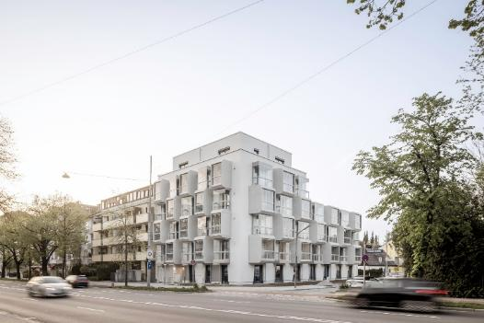
solarlux-balkonverglasung-sl25-modular-ref02042-007.jpg: Direkt am Mittleren Ring in München-Giesing setzt die neue Studierendenwohnanlage einen identitätsstiftenden städtebaulichen Akzent.

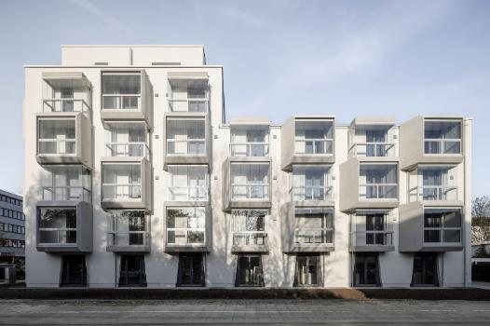
solarlux-balkonverglasung-sl25-modular-ref02042-019.jpg: Die Fassadengliederung mit markanten Vor- und Rücksprüngen verleiht dem Gebäude einen eigenständigen Charakter mit hohem Wiedererkennungswert.
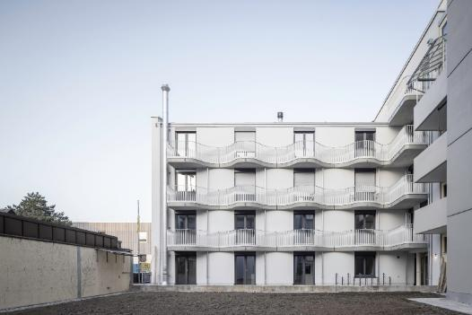
solarlux-balkonverglasung-sl25-modular-ref02042-003.jpg: Für die Rückseite des Gebäudes wählte der Architekt ein anderes Gestaltungsmotiv. Geschwungene Balkone mit Stabgeländer akzentuieren die Fassade.

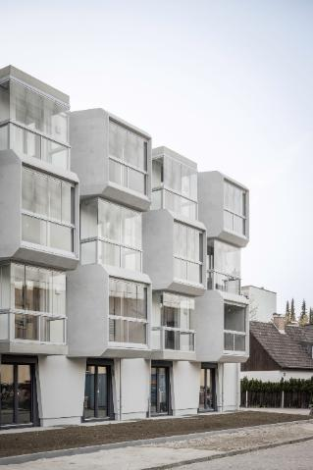
solarlux-balkonverglasung-sl25-modular-ref02042-010.jpg: Die unterschiedlich geneigten Seitenflächen der Kuben erzeugen ein facettenreiches Licht- und Schattenspiel.
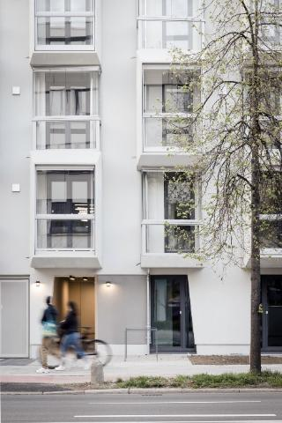
solarlux-balkonverglasung-sl25-modular-ref02042-005.jpg: Ganzglas-Schiebe-Dreh-Elemente kombiniert mit gerahmten Brüstungselementen von Solarlux bilden eine transparente Einheit mit hoher Schallschutzwirkung.
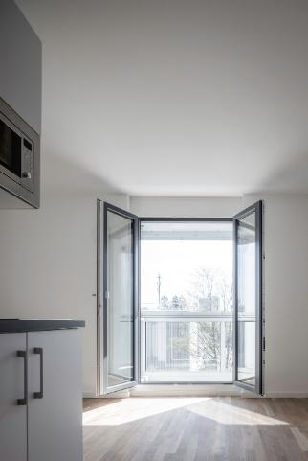
solarlux-balkonverglasung-sl25-modular-ref02042-043.jpg: Die flexible Balkonverglasung reduziert den Straßenlärm und erlaubt an warmen Tagen das Öffnen der Fenster sowie die Nutzung des Außenraums.

Copyright: Rainer Taepper
Es gelten die folgenden Nutzungsrechte
- Die Nutzung ist ausschließlich für die Darstellung oder Bewerbung von Leistungen, Produkten oder Projekten des Unternehmens Solarlux GmbH gestattet. Jede andere Publikation bedarf der schriftlichen Zustimmung seitens Solarlux.
- Die Veröffentlichung der Bilder ist für Print, Web und social Media gestattet
- Bei jeder Veröffentlichung muss der in den Metadaten des Bildes genannte Copyrighthinweis mit veröffentlicht werden (z.B. „Bild: Solarlux GmbH“ oder „*Name des Fotografierenden* für Solarlux GmbH“ oder *Name des Fotografierenden*.)
- Eine Weitergabe der Bilder an Dritte ist nicht gestattet
- Die Bearbeitung der Bilder ist nur gestattet, sofern die Kernaussage des Bildes unverändert bleibt.
- Die Nutzung ist räumlich und zeitlich uneingeschränkt.

Über Solarlux GmbH
Seit über 40 Jahren ist Solarlux Spezialist für bewegliche Fenster- und Fassadenlösungen aus einer Hand. Sämtliche Produkte – von Glas-Faltwänden, Schiebefenstern und Glasanbauten bis hin zu Balkonverglasungen und Vorhangfassaden – sind Eigenentwicklungen, die mit Leidenschaft und Präzision produziert werden und dem Qualitätsanspruch „Made in Germany“ entsprechen. Als partnerschaftlicher Begleiter bei der Planung und Umsetzung von Bauvorhaben ist das deutsche Familienunternehmen auf die umfassende Unterstützung von Architekten, Handwerksbetrieben und Bauherren spezialisiert. Dabei werden Sorgfalt und Erfindergeist gekonnt miteinander verbunden – immer mit dem Ziel vor Augen, für jedes noch so anspruchsvolle Projekt die optimale Lösung zu entwickeln. Gegründet von Herbert Holtgreife, wird das niedersächsische Unternehmen mit Sitz in Melle bei Osnabrück in zweiter Generation von seinem Sohn Stefan Holtgreife geführt. In der Unternehmenszentrale am Solarlux Campus sowie in 45 Vertriebsstandorten weltweit wirken rund 1000 Mitarbeiter am Erfolg mit.



